Animaux domestiques

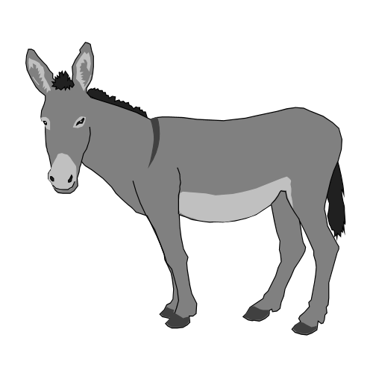 | 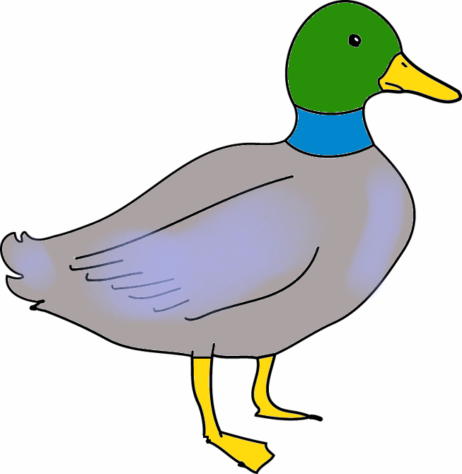
âne | canard
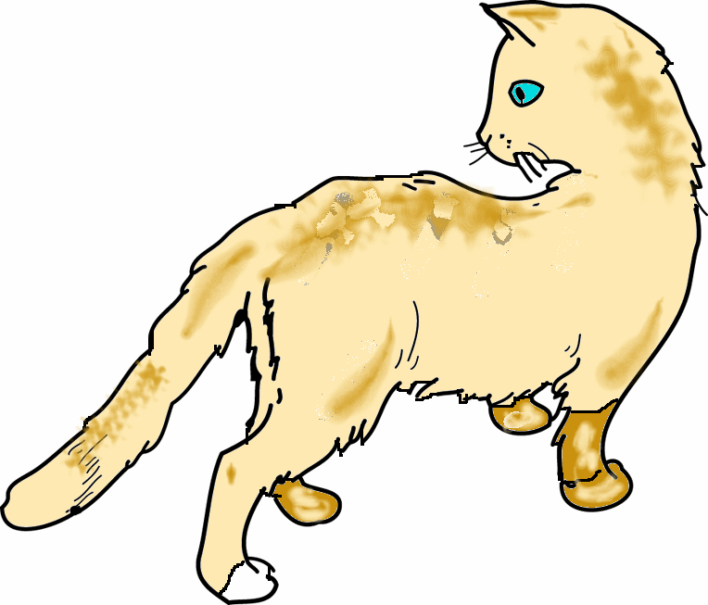 | 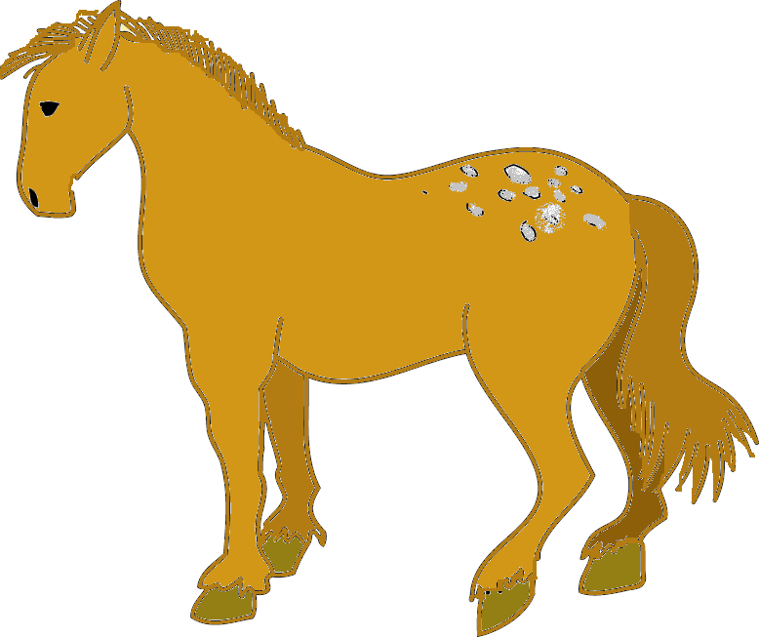
chat | cheval
Circonscription Ajaccio II-ASH

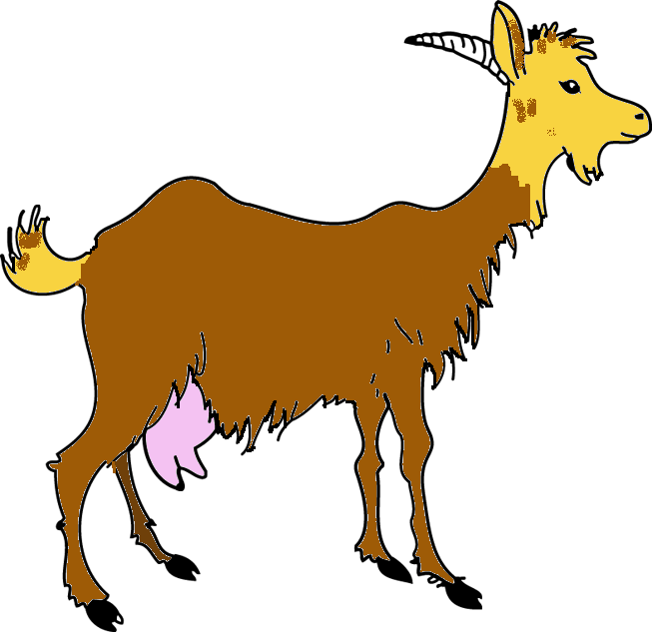 | 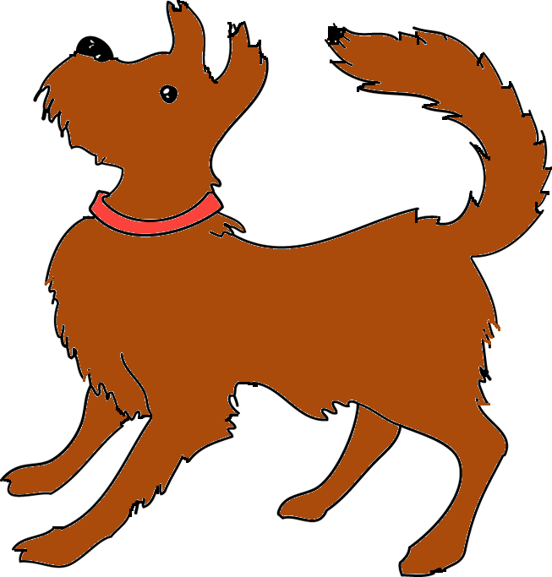
chèvre | chien
 | 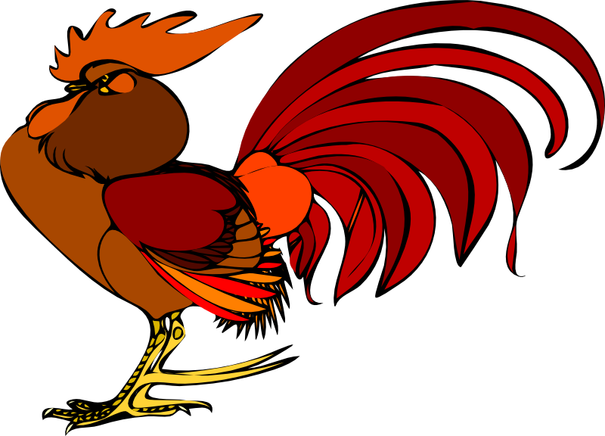
cochon | coq
Circonscription Ajaccio II-ASH

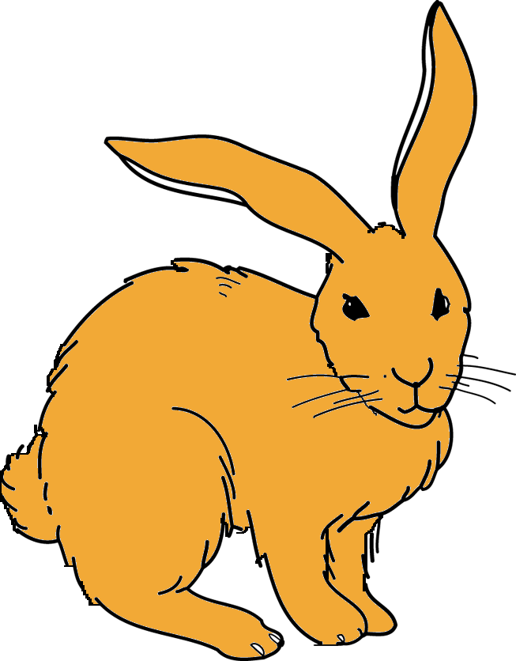 | 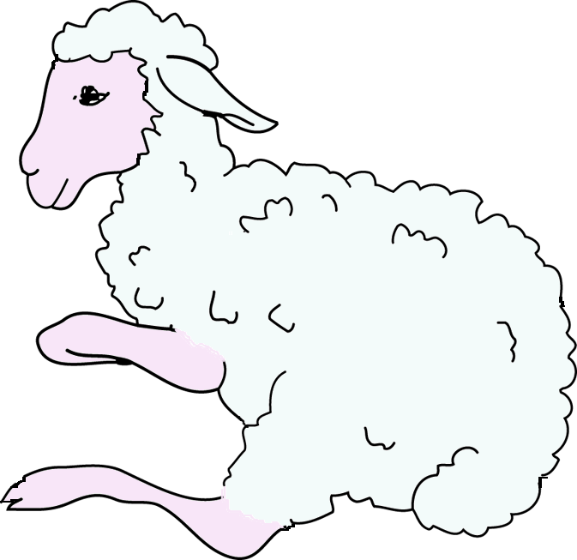
lapin | mouton
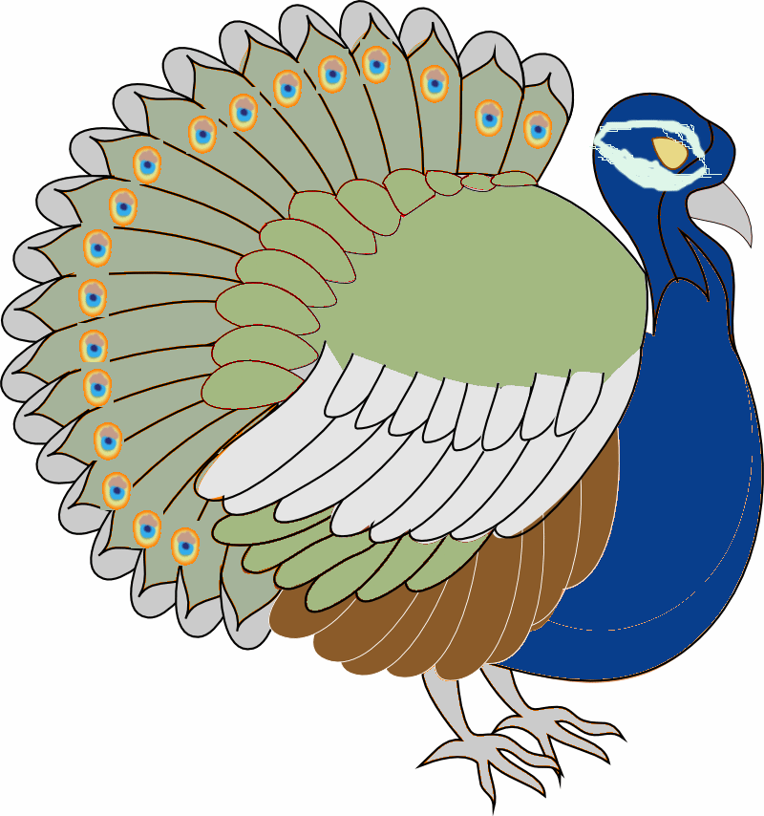 | 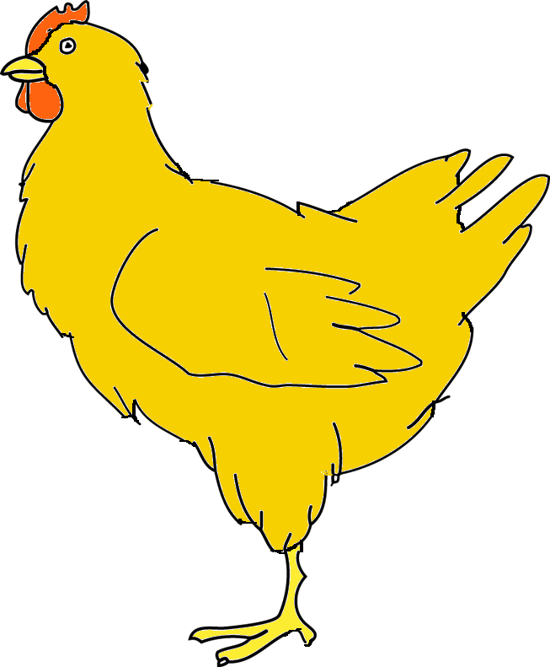
paon | poule
Circonscription Ajaccio II-ASH

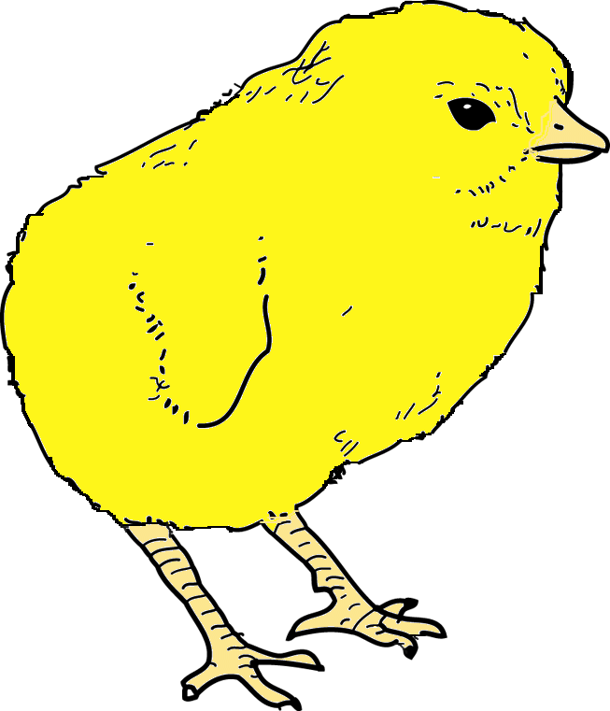 | 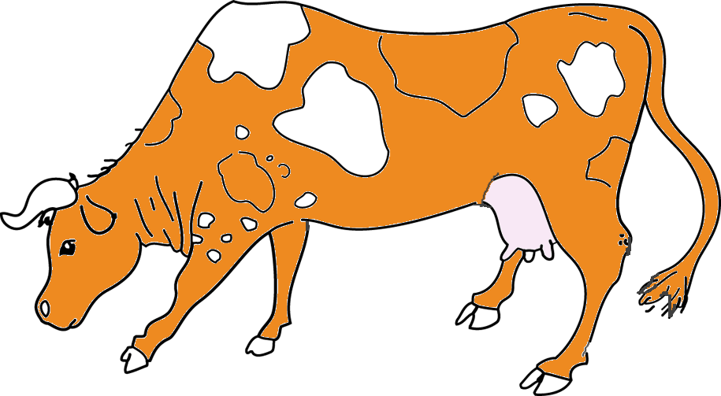
poussin | vache
Circonscription Ajaccio II-ASH

Remerciements aux sites suivants pour les images libres de droits :

http://www.picto.qc.ca/
http://crdp.ac-dijon.fr/
http://classroomclipart.com/
http://gloubiweb.free.fr/
http://zonelibre.grics.qc.ca/article.php3?id_article=95
http://lps13.free.fr/

Cliparts OpenOffice.org et l'équipe APO de la DSTI pour les cliparts Openclipart8OO : http://www6.cssmi.qc.ca/blog/?p=15

